Конспект занятия в подготовительной группе по теме:

«Составление и пересказ рассказа «Мамин день»

Цели: продолжать учить составлению рассказов по серии сюжетных картинок; формировать у детей умение логически последовательно выстраивать события, определяя начало, середину и конец; развивать связную речь через полные и грамматически верно выстроенные предложения; активизировать психические процессы; развивать общую и мелкую моторику, умение ориентироваться на листе бумаги; воспитывать у детей любовь и уважение к членам своей семьи, воспитывать умение выслушивать ответы других детей.

Оборудование: сюжетная картина «Мамин день», серия сюжетных картинок «Саша и Шарик», раздаточный материал «Чашки»; «Соедини точки по порядку. Тюльпан».

Ход занятия:

1. Орг. Момент. Дети стоят около своих мест.

В.: «Здравствуйте, ребята! Наступила весна. Скажите, пожалуйста, какой праздник мы отмечаем в начале весны?»

Д.: «Это праздник 8 марта! Это международный женский день!»

В.: «Верно. А самые дорогие для нас женщины кто?»

Д.: «Это мамы и бабушки»

В.: «Правильно. А теперь сядет тот, кто назовёт имя и отчество своей мамы».

Дети называют имя и отчество мамы и садятся на своё место.

2. Введение в тему.

В.: «Ребята, сказали, как называется этот праздник. Это праздник 8 марта! Международный женский день! Мамин день»

Логопед вешает картину «Мамин день».

В.: «Ребята, расскажите, пожалуйста, как в этот день мы помогаем мамам? Что приятного мы можем сделать для мам? Давайте подберём слова - действия»

Д.: «Мы можем помыть посуду. Мы можем помочь папе приготовить салат. Мы можем вымыть пол. Мы можем подарить маме торт. Мы можем купить маме цветов. Мы можем маме сделать открытку своими руками»

В.: «Хорошо. Расскажите о своих мамах. Какие они? Подберите слова - признаки»

Д.: «Моя мама ласковая и добрая. Моя мама заботливая и чуткая. Моя мама красивая и любимая»

В.: «Молодцы. А сейчас я прочитаю вам пословицу, а внимательно послушайте и скажите, как вы понимаете эти слова»

*При солнышке тепло – при матушке добро.*

Ответы детей

В.: «Ребята, а мы можем расстроить своих мам? Сегодня мы с вами будем составлять рассказ про мальчика, который расстроил свою маму и, что из этого получилось»

Логопед вешает на доску перепутанные сюжетные картинки по рассказу «Саша и Шарик».

В.: «Ребята, посмотрите внимательно на картинки. Дул сильный ветер и перепутал их. Давайте поставим их в правильной последовательности так, чтобы получился рассказ. Но сначала давайте вспомним, что есть в любом рассказе и сказке?»

Д.: «Начало рассказа, середина и конец»

В.: «Кто герои этой истории?»

Д.: «Мама, мальчик и собака»

В.: «Давайте придумаем имя мальчику и собаке»

Д.: «Саша и Шарик»

В.: «Как вы думаете, с чего начинается рассказ?»

Д.: «Саша уронил чашку. Рядом на коврике лежал Шарик»

В.: «Что произошло потом?»

Д.: «Чашка разбилась. Мама услышала звон, пришла в комнату и спросила: «Кто разбил чашку?»»

В.: «Что Саша сказал маме?»

Д.: «Саша сказал, что чашку разбил Шарик»

В.: «Как дальше развивались события?»

Д.: «Мама рассердилась и выгнала Шарика на улицу»

В.: «Какую картинку мы поставим следующей?»

Д.: «На дворе стояла холодная погода. Саша увидел Шарика из окна. Ему стало жалко собаку»

В.: «И что тогда сделал Саша?»

Д.: «Саша решил признаться маме в том, что обманул её и что это он разбил чашку, а не Шарик»

В.: «Чем закончилась наша история?»

Д.: «Мама пустила Шарика домой»

3 . Физ. минутка.

В.: «Ребята, давайте с вами дружно поможем мамам. Встаньте и повторяйте за мной»

Дети выполняют движения вместе с логопедом, повторяя хором:

«Дружно маме помогаем – шагаем на месте

Пыль повсюду вытираем. руки поднять плавно вверх

и опустить плавно вниз

Мы белье теперь стираем наклониться вперед и качать

руками влево, вправо

И полощем, и отжимаем.

Подметаем все кругом – поворот вокруг себя

И бегом за молоком. бег на месте

Маму вечером встречаем, стоя на месте развести

руки в стороны

Маму крепко обнимаем» обхватить руками себя

4. Составление связного рассказа с опорой на сюжетные картинки.

В.: «Очень хорошо. Присаживайтесь. А сейчас давайте послушаем, какой у вас получился рассказ»

Дети составляют рассказ по серии сюжетных картинок (по цепочке):

«Саша уронил и разбил чашку. Рядом на коврике лежал Шарик. Мама услышала звон чашки и пришла в комнату.

- Кто разбил чашку – спросила мама.

- Это Шарик – ответил Саша.

Мама рассердилась и выгнала Шарика на улицу. На дворе стояла холодная погода. Шарик жалобно выл и просился обратно домой.

Саша увидел Шарика из окна и сказал маме:

- Это я разбил чашку.

Мама пустила Шарика домой»

В.: «Хорошо, у вас отлично получилось. Ребята, скажите, правильно ли поступил Саша? Как бы вы поступили на месте Саши?»

Д.: «Саша поступил не правильно. Нужно было сразу сказать маме правду»

В.: «Верно. Это история поучительная. Чему она учит?»

Д.: «Никогда не обманывать»

В.: «Давайте придумаем название нашему рассказу»

Ответы детей.

В.: «А кто нам расскажет целый рассказ от начала до конца?»

Прослушивание рассказов 2 -3 детей.

5.Итог занятия.

В.: «Молодцы ребята, вы очень хорошо поработали. Вы знаете, что на праздник принято дарить подарки. У меня для вас есть два задания. Одно вы выполните с воспитателем, это будет подарком для Сашиной мамы»

Детям предлагается три чашки, которые нужно сделать похожими друг на друга.

В.: «А второе задание – сюрприз, которое вы выполните дома с родителями и это будет подарок для ваших дорогих и любимых мам. Что получится, вы узнаете, если соедините все точки по порядку от 1 до 23 и раскрасите (Тюльпан)»

Воспитатель раздает детям задание.

**Приложение  
Серия сюжетных картинок «Саша и Шарик»**

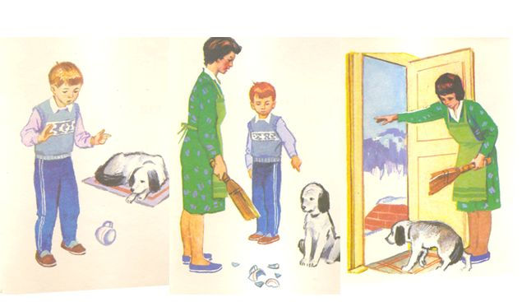

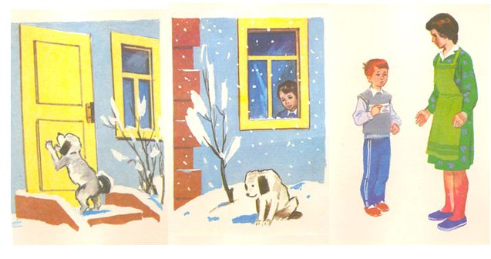

**Раздаточный материал «Чашки»**

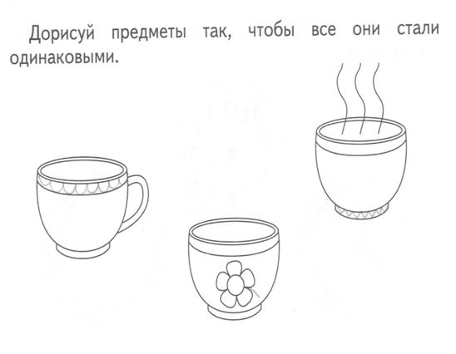**Раздаточный материал «Соедини точки по порядку»** 